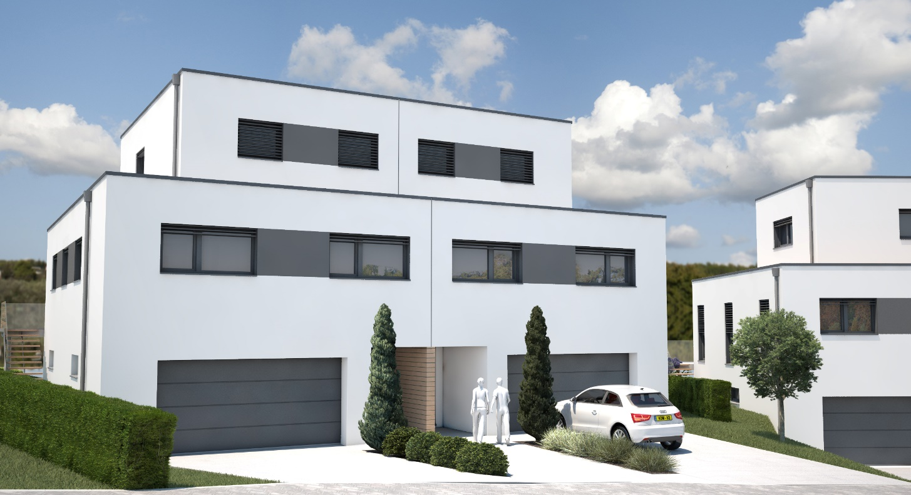
ETTELBRUCK

Construction de 4 Maisons Unifamiliales
Rue du CAMPING - ETTELBRUCK

2019

- Construction d’une Maison Unifamiliale –

De :

Modèle : suivant plans

Lieu Construction :

1. GENERALITES

Préliminaires

Le but du présent descriptif technique, prévu à l'art. 1601-5 du Code Civil, est de décrire l'exécution et la finition du local vendu.

Il forme un ensemble avec les plans d'autorisation et sont annexés à l'acte de vente. Toute modification au présent descriptif doit être notifiée par écrit.

La maison unifamiliale (Lot 1 – 56C) se situe sur la commune de ETTELBRUCK, au 56, Chemin du Camping. Elle sera construite sur un terrain de 4,70 ares et aura une surface habitable d’environ 141.98 m².

Le projet est constitué d’une maison unifamiliale composée de la manière suivante pour le rez-de-chaussée : un garage emplacement deux voitures côte à côte, un dégagement, un hall d’entrée, une buanderie, un local chaufferie et une cave. Pour le R+1 : un grand espace salon/séjour, une cuisine ouverte, un WC séparé, une salle de douche, un local réserve/cellier, et une chambre. Pour le R+2 en attique : deux chambres, un hall de distribution et une salle de bain.

Généralités

Le vendeur se réserve le droit d’apporter au projet de base les modifications qu’il juge utiles ou nécessaires.

Les conventions et promesses verbales sont à considérer comme nulles, si elles ne sont pas confirmées par écrit par le vendeur.

Les acquéreurs sont invités en temps opportun à se prononcer sur :
- le cloisonnement des appartements
- le choix et l'emplacement des appareils sanitaires
- l'emplacement des encastrements électriques et équipements de télécommunications
- les revêtements des murs et les revêtements des sols
- la menuiserie intérieure

Les choix seront à confirmer par écrit. A défaut d’une réponse endéans le délai prescrit, les équipements standards seront installés d’office après avertissement par lettre recommandée accordant encore 8 jours à l’acquéreur pour choisir.

Le choix s’effectuera uniquement dans la gamme des matériaux et auprès des artisans désignés par le constructeur.

Si l’acquéreur ne veut pas utiliser la totalité de tous les équipements (interrupteurs, prises, etc…) prévus dans le cahier des charges, il ne recevra aucune compensation pécuniaire en contrepartie.

NOTA 1:
Le choix des appareils sanitaires, carrelages, menuiseries intérieures et autres finitions correspondant au standard du présent descriptif est à faire dans les magasins désignés par le promoteur.
Aucune entreprise ni aucun artisan (non chargé de commande par le promoteur) n’aura droit d’accès au chantier avant la réception de l’immeuble.

NOTA 2:
Si l'acquéreur souhaite opter pour un revêtement de type parquet, son attention est attiré sur le fait que:
- les délais de livraison pourraient être prolongés pour des raisons de séchage de chape;
- certains choix de parquet ne sont plus possibles si les chapes sont réalisées;
- Il est à noter que les parquets sont à déconseiller pour les salles d'eaux.

La notice descriptive forme un ensemble avec l’acte de vente. Toute modification au présent descriptif doit être notifiée par écrit.

Les cloisons intérieures peuvent être modifiées avant leur construction après consultation de l’architecte et accord du promoteur. Les modifications seront à charge de l'acquéreur si elles donnent lieu à des suppléments. Il en est de même pour tout équipement supplémentaire que l’acquéreur souhaiterait aménager dans son appartement.

Propriété intellectuelle :

La partie venderesse est autorisée à utiliser le même gabarit que la maison/l’appartement vendu à des fins d’insertion dans des prospectus, ou dans tout autre documentation de publicité, et à prendre à cet effet des photos de la maison/de l’appartement, sans que ceci ne puisse donner lieu à une indemnité quelconque au profit de la partie acquéreuse.

Sous réserve d’un calcul de supplément, l’acquéreur conserve la faculté de faire un choix différent concernant les prestations mentionnées dans la notice descriptive. Le promoteur doit être informé par écrit.

Les piliers, poutres, gaines et cheminées à l’intérieur de l’habitation pourront subir des modifications suivant les impératifs et nécessités découlant des études statiques et techniques à réaliser. Ces modifications éventuelles ne peuvent donner lieu à réclamation de la part de l’acquéreur.

Les épaisseurs des murs, l’emplacement et la section des piliers, poutres et linteaux ainsi que la hauteur des pièces (épaisseur de la dalle), sont indiqués sur les plans d’architecte sous réserve expresse de confirmation par les calculs d’un bureau d’étude.

Si pour des raisons techniques, le promoteur était amené ultérieurement à poser dans l’une ou l’autre pièce sous combles un ou plusieurs éléments porteurs de la charpente, non prévus sur les plans actuels, cette mise en place devrait être acceptée par les acquéreurs sans droit à indemnité ou compensation, malgré le fait que ces éléments porteurs n’étaient pas prévus sur les plans initiaux.
Tout changement pourra être exécuté sans l’accord préalable de l’acquéreur, le plan de l’ingénieur faisant foi.

L’habitation sera la propriété exclusive de l’acquéreur qui aura la possibilité, avec l’accord du promoteur, de changer les parois intérieures selon leur goût, mais dans la mesure où ils n’affectent ni la conception portante, ni les gaines et cheminées.

La présente description et les plans sont complémentaires. Sont néanmoins à considérer comme exécutoires seules les données reprises par le présent cahier des charges. Les installations techniques, autres mobiliers et décorations ne sont qu’à titre indicatif, à moins d’être expressément décrits et énumérés ci-après dans le cahier des charges.

Il est expressément convenu entre parties que tous les travaux décrits dans le présent cahier des charges et faisant partie de l’acte VEFA, seront à exécuter obligatoirement par l’intermédiaire du promoteur, et ne peuvent en aucun cas, ni partiellement, ni complètement, lui être retirés et exécutés par l’intermédiaire de l’acquéreur.

La description et la configuration des lots sont faites sous réserve expresse que les autorités compétentes ne demandent pas de changements aux autorisations actuellement octroyées.

Réception :

La réception et la constatation de l’achèvement de la partie privative auront lieu sur invitation du promoteur.
Elles seront fixées au moyen d’un procès-verbal de réception signé par les deux parties.
La dernière tranche de paiement pour solde ainsi que toutes factures éventuelles relatives à des travaux supplémentaires doivent être réglées au plus tard à la remise des clefs qui pourra se faire conjointement avec la réception et le constat d’achèvement.

Modalités de paiement et charges :

Les paiements seront effectués par tranches échelonnées au fur et à mesure de l’avancement des travaux, suivant le plan de paiement établi. Les indications à ce sujet se trouvent arrêtées dans l’acte notarié.
Les acquéreurs s’engagent à effectuer leurs versements au plus tard endéans les dix jours suivant la demande d’acompte du promoteur. Passé ce délai, les intérêts bancaires en vigueur seront portés en compte par le promoteur sans autres formalités supplémentaires.

Délai de livraison :

Le vendeur s’oblige à entreprendre la construction de l’immeuble et à mener les travaux de telle manière que les ouvrages soient achevés dans un délai d’environ 18 mois ouvrables à partir du début des travaux de construction (fondations), sauf survenance d’un cas de force majeure, ou plus généralement d’une cause légitime de suspension du délai de livraison.

Ne peuvent être pris en considération comme jours ouvrables :
- Les samedis et dimanches
- Les jours fériés et congés légaux.
Sont considérées notamment comme causes légitimes de suspension du délai, tout événement extérieur contraignant le vendeur à suspendre ses travaux tels que par exemple cataclysme, révolutions, guerres et leurs conséquences, grèves, lock-out, la faillite, la déconfiture, accidents de chantier, les sinistres aux immeubles voisins et/ou au domaine public indépendamment de leurs causes, la mise en règlement judiciaire ou en liquidation des biens des ou de l’une des entreprises effectuant les travaux, les injonctions administratives ou judiciaires de suspendre ou d’arrêter les travaux (à moins que ces injonctions ne soient fondées sur des fautes ou négligences imputables au vendeur), les troubles résultant d’hostilités, les pluies persistantes, les gelées ou tout autre événement hors de la volonté ou de la faute du vendeur.
Il est bien entendu que le délai ci-avant se rapporte exclusivement aux travaux faisant l’objet de la présente vente.
La suspension temporaire des travaux, résultant des événements qui précèdent, entraîne, de plein droit et sans indemnité, la prorogation du délai d’exécution initialement prévu pour une période égale au moins à la suspension, augmenté du laps de temps normalement nécessaire à la remise en route du chantier.
Garantie d’achèvement :
La garantie bancaire d’achèvement et de remboursement sera fournie par le promoteur en conformité de l’article 1601-5 sub.f du Code Civil.
Divers :
Les cotes et mesures inscrites dans les plans, sont des cotes de la maçonnerie brute non enduite. Les mesures peuvent subir de légères modifications suite aux données locales et études techniques. Une différence inférieure à 3% entre les mesures indiquées dans les plans et les mesures finales effectives ne peut en aucun cas donner lieu à des contestations, ristournes ou retenues de paiement. Des fissures dues au retrait normal ou à la dilatation des matériaux mis en œuvre ne peuvent donner lieu ni à des contestations ni à des demandes en dommages-intérêts ou à des suspensions des paiements de la part de l’acquéreur.
Le promoteur ou l’architecte se réserve le droit d’apporter au projet de base des modifications de détail suivant nécessités techniques et conditions d’avancement des travaux.
Après réception/remise des clefs de votre habitation, les gènes et désagréments éventuels dus aux travaux encore en cours pour la finalisation ne peuvent en aucun cas donner lieu à des contestations, ristournes ou retenues de paiement.
En cas de retard dans les paiements, le constructeur se réserve le droit de faire arrêter sans autre préavis les travaux et de mettre les frais supplémentaires (p. ex. garantie bancaire, intérêts etc.) à charge dudit acquéreur.
L’acquéreur s’engage à adhérer aux règlements et réglementations ultérieurs concernant la participation à l’entretien ainsi qu’à toutes autres dépenses prévues au règlement d’ordre intérieur de la copropriété.
Assurances :
Le promoteur conclu à ses frais, un contrat « tous risques chantier » pendant toute la durée de construction de l’immeuble, jusqu’à la remise des clés.
Le promoteur conclu également à ses frais, une assurance pour le bâtiment pendant la période de construction, ainsi que pour la première année à la date de signature de l’acte notarié.
Gérance :
Néant.
Modifications :
1. GENERAL
Chaque acquéreur peut choisir d’autres matériaux de finition en remplacement de ceux prévus dans la présente notice descriptive et apporter des changements à l’intérieur de son habitation dans les limites des possibilités techniques et sous réserve que ces changements n’affectent en rien la structure portante et l’aspect extérieur du bâtiment.
Durant la période de construction, la partie acquéreuse ne pourra faire aucun changement supplémentaire dans l’exécution de l’habitation sans l’accord écrit préalable du promoteur.
Dans tous les cas, l’acquéreur désirant procéder à des modifications devra en avertir par écrit le promoteur et devra obtenir l’accord écrit préalable de ce dernier. L’architecte ou le promoteur dressera un devis des travaux de modifications à exécuter. Les travaux ne pourront être exécutés qu’à partir du moment où ce devis aura été signé « bon pour accord » par l’acquéreur ayant demandé les modifications.
Il est impératif que les demandes de modifications, soient introduites en temps utile, de manière à ne pas devenir préjudiciable à l’intérêt général du chantier c.-à-d. que l’avancement global du chantier puisse être maintenu.
2. FRAIS SUPPLEMENTAIRES
L’acquéreur doit supporter tous les frais supplémentaires qui découleraient de ces changements, y compris les frais d’étude à réaliser par l’architecte et éventuellement par les ingénieurs techniques ou statiques. Il en réglera les montants soit directement aux intervenants et aux entreprises concernées soit au promoteur.
Les frais d’étude seront facturés en heures de régie. Plans, photocopies, déplacements éventuels seront facturés séparément.
Aucune réception respectivement remise de clefs ne pourra avoir lieu avant le paiement intégral par l’acquéreur de tous les frais, y compris les frais supplémentaires pour les modifications demandées par lui.
Tous travaux et fournitures supplémentaires respectivement tous frais supplémentaires résultants de transformations et /ou modifications commandées seront facturées directement soit par les firmes concernées soit par le promoteur à la partie acquéreuse.
3. DELAIS
Afin que l’exécution des travaux respectivement le timing des travaux établi par l’architecte, ne soit pas perturbé ou retardé, toute demande de changement doit être présentée par écrit en temps utile et l’accord de l’acquéreur devra intervenir dans les délais fixés à ce moment par l’architecte ou par le promoteur, étant donné que les travaux ne seront exécutés qu’à partir du moment où l’acquéreur aura signé le devis « bon pour accord ». Pour tous travaux de modifications commandés par l’acquéreur, le promoteur ne pourra en aucun cas être rendu responsable des retards éventuels dans la finition de l’habitation.
Au cas où l’acquéreur désire procéder à un choix de matériaux et/ou d’installations techniques et/ou d’agencements quelconques non prévus dans l’exécution standard du présent cahier des charges, il accepte d’office et sans que le promoteur n’ait besoin de le lui notifier à chaque fois, que les délais supplémentaires générés directement ou indirectement par les choix en question, feront augmenter le délai global fixé à l’acte VEFA (vente en l’état futur d’achèvement), de plein droit.
Ces augmentations de délais s’appliquent aussi bien pour :
- les délais de présentation et de confirmation des offres à ce sujet,
- les délais de livraisons des équipements et agencements choisis,
- les délais de pose et/ou d’installation des équipements choisis,
- les délais complémentaires à respecter éventuellement pour la suite des autres travaux.
4. ENTREPRISES TIERS
Tous les travaux supplémentaires ou de modifications exécutées avant la réception de l’habitation doivent obligatoirement être exécutés par les firmes et corps de métier contractés par le promoteur. L’acquéreur s’engage à attendre la prononciation du constat d’achèvement et la remise des clefs avant exécution de toute installation complémentaire par des corps de métiers et artisans étrangers à ceux mandatés ou contractés par le promoteur (p.ex. installation de cuisine, placards etc.).
Il a été convenu dès à présent que le non-respect de cette clause libère le promoteur et l’architecte/ingénieur de sa responsabilité pour les dégâts causés par des tiers à l’acquéreur. Au cas où des travaux seraient exécutés sans autorisation au nom et pour compte de l’acquéreur par des firmes non mandatées ou non contractées par le promoteur et ce, avant la réception de l’habitation etc., l’acquéreur décharge expressément le promoteur et l’architecte/ingénieur de toutes garanties quelconques relatives à tous les travaux exécutés.
5. MOINS-VALUES
Toutes modifications apportées aux parties privatives sur l’initiative des acquéreurs, entraînant ou provoquant des moins-values sur fournitures et travaux, ne peuvent en aucun cas donner lieu à des ristournes de la part du promoteur, sauf décompte accepté entre parties.
Classes énergétiques :

Le certificat de performance énergétique a été réalisé par une entreprise agrée et compétente, sur base d’un logiciel agrée. Les valeurs données sont basées sur des valeurs théoriques moyennes.
Les consommations réelles peuvent être différentes lors de consommations individuelles excessives ou des conditions climatiques extrêmes.

Classe de performance énergétique : A

Classe d’isolation thermique : B

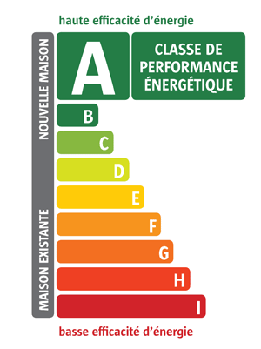

  - INFRASTRUCTURE

1.1.1. Fouilles
Fouilles et terrassements suivant plans de l'architecte et d'ingénieur. Fouilles en pleine masse évacuées. Evacuation des terres en excès. Utilisation éventuelle des déblais exempts de terre végétale pour exécution des remblais.
Déblayement des terres arables pour toute la surface du bâtiment avec mise en dépôt à un endroit du terrain au meilleur choix du constructeur et répartition des terres à la fin du chantier.
1.1.2. Fondations et dalle de sol
Reconnaissance du sol par un ingénieur-géotechnicien.
Semelles en béton armé et/ou dalle au sol/radier, suivant la nature du sol, les besoins de l’implantation de l’habitation et suivant les indications du bureau d’ingénieur conseil (génie civil, statique).
1.2. MURS : constructions

1.2.1. Murs du sous-sol
Néant
1.2.2. Murs hors sol

1.2.2.1. Murs des façades
Voiles en béton armé et/ou pré-murs en béton et/ou blocs de béton, suivant nécessités statiques, plans d’architectes et indications de l’ingénieur conseil.
Finition extérieure : exécution d’une façade isolante (épaisseur et valeur suivant la nouvelle législation sur l’isolation thermique et le calcul énergétique) avec application d’un sous enduit et d’un enduit minéral amélioré (silicone) de surface suivant choix de l’architecte.
Les couleurs des perspectives de l’habitation ne le sont qu’à titre indicatif et ne sont pas contractuelles. Teinte finale au choix du promoteur et/ou architecte.
Finition intérieure :
- Locaux habitables : enduit au plâtre qualité Q3. Pour une mise en peinture directe, une préparation murale (rebouchage/ponçage/ré-enduisage partiel) devra être réalisée par la société en charge des travaux de peintures intérieures. Cette préparation n’est pas prévue au présent cahier des charges.
Les raccords des murs aux plafonds seront en équerre. Protection des coins vifs par des baguettes métalliques galvanisées pour les murs plâtrés.
- Garage : enduit ciment sur murs et plafonds (uniquement sur faces en agglos béton).
- techniques : enduit ciment sur murs et plafonds (uniquement sur faces en agglos béton).
1.2.2.2. Murs intérieurs
Voiles en béton armé et/ou pré-murs en béton et/ou blocs de béton, suivant nécessités statiques, plans d’architectes et indications de l’ingénieur conseil. Eventuellement contre-cloisons en plâtre pour des raisons d’isolation acoustique.
Finition intérieure :
- Locaux habitables : enduit au plâtre qualité Q3. Pour une mise en peinture directe, une préparation murale (rebouchage/ponçage/ré-enduisage partiel) devra être réalisée par la société en charge des travaux de peintures intérieures. Cette préparation n’est pas prévue au présent cahier des charges.
Les raccords des murs aux plafonds seront en équerre. Protection des coins vifs par des baguettes métalliques galvanisées pour les murs plâtrés.
- Garage (dans le cas de cloisons dans le garage) : Les murs/cloisons de distributions intérieures seront laissés « bruts », et sans enduit au plâtre ou ciment.
1.2.2.3. Murs et cloisons séparatrices
Murs en briques de ciment de 10cm d’épaisseur, rejointoyés ou enduits au plâtre des deux côtés, et/ou cloisons sèches avec structure bois, isolation et plaques de plâtre, suivant choix de l’architecte et nécessités techniques.
1.2.2.4. Murs des combles non aménagés
Sans objet.
1.3. MURS : revêtements (peinture et carrelage)

1.3.1. Murs du sous-sol
Sans objet.
1.3.2. Murs du rez-de-chaussée et des étages
Hall d’entrée : revêtement mural de finition non compris.
Séjour, cuisine, remise, dressing et chambres : revêtement mural de finition non compris.
Cuisine : Sans objet.
Salle de bain : Carrelage mural, collé sur enduit au plâtre ou similaire et équivalent, sur toute la hauteur des salles de bain (max. 2,60 m), au choix du client suivant collection du constructeur jusqu’à concurrence de 35,00 €/m² ttc.
Carrelages disponibles dans la gamme de prix donnée ci-dessus, chez le fournisseur, sauf mosaïques en supplément.
WC séparé : Combinée avec une surface de 1 m² de carrelage mural au choix du client, collé sur enduit au plâtre ou similaire et équivalent, suivant collection du constructeur jusqu’à concurrence de 35,00 €/m² ttc.
Carrelages disponibles dans la gamme de prix donnée ci-dessus, chez le fournisseur, sauf mosaïques en supplément.
1.3.3. Murs de l’attique :
Enduit au plâtre sur murs et plafonds.
Pour rappel, les murs du local technique ne reçoivent pas de finition par toile de verre et par peinture en base.
1.3.4. Murs des annexes
Garage séparé : Sans objet
1.4. PLANCHERS / DALLES : constructions et revêtements

1.4.1. Dalle sur sol (rez-de-chaussée)
Voir 1.1.2. Fondations et dalle de sol.
Finition face supérieure (sol rez-de-ch) : béton de remplissage (pré-chape) de +/- 5 cm d’épaisseur, isolation thermique constituée de panneaux rigides ou en polyuréthane projeté suivant nécessités techniques et calcul énergétique, chape armée talochée destinée à recevoir un revêtement collé (carrelage, parquet, etc.) :
- Hall d’entrée, wc, réserve, séjour, cuisine et salon :
Carrelage au choix du client jusqu’à une valeur d’achat de 35,00 €/m² ttc.
Carrelages disponibles dans la gamme de prix donnée ci-dessus, chez le fournisseur, sauf mosaïques en supplément.
Plinthes assorties jusqu’à une valeur d’achat de 10,00 €/m ttc.
- Garage : Carrelage au choix du client jusqu’à une valeur d’achat de 25,00 €/m² htva. Carrelage de format 30x30, sauf mosaïques en supplément.
Plinthes assorties jusqu’à une valeur d’achat de 10,00 €/ml ttc.

1.4.2. Dalle étage 1
Dalle en béton armé ou prédalles en béton (hourdis), épaisseur suivant nécessités statiques (indication de l’ingénieur conseil).
Finition face inférieure (garage) : isolation du plafond par un panneau en polystyrène expansé (épaisseur et valeur suivant la nouvelle législation sur l’isolation thermique et le calcul énergétique), enduit ciment sur plafond
Finition face supérieure (sol étage 1) : béton de remplissage (pré-chape) de +/- 5 cm d’épaisseur, isolation thermique suivant nécessités techniques et calcul énergétique, chape armée talochée destinée à recevoir un revêtement collé (carrelage, parquet,etc.) :
- Hall de nuit, salle de bain, buanderie :
Carrelage au choix du client jusqu’à une valeur d’achat de 35,00 €/m² ttc.
Carrelages disponibles dans la gamme de prix donnée ci-dessus, chez le fournisseur, sauf mosaïques en supplément.
Plinthes assorties jusqu’à une valeur d’achat de 10,00 €/m ttc.
Pas de plinthes prévues en cas de faïence murale.
- Chambres et dressing :
Carrelage au choix du client jusqu’à une valeur d’achat de 35,00 €/m² ttc.
Carrelages disponibles dans la gamme de prix donnée ci-dessus, chez le fournisseur, sauf mosaïques en supplément.
Plinthes assorties jusqu’à une valeur d’achat de 10,00 €/m ttc.
1.4.3. Dalle étage 2 :
Dalles en béton armé ou prédalles en béton (hourdis), épaisseur suivant nécessités statiques (indication de l’ingénieur conseil).
Finition face supérieure (sol attique) : béton de remplissage (pré-chape) de +/- 5 cm d’épaisseur, isolation thermique suivant nécessités techniques et calcul énergétique, chape armée talochée destinée à recevoir un revêtement collé (carrelage, parquet, etc.).
- Hobby/local technique :
Carrelage au choix du client jusqu’à une valeur d’achat de 35,00 €/m² ttc.
Carrelages disponibles dans la gamme de prix donnée ci-dessus, chez le fournisseur, sauf mosaïques en supplément.
Plinthes assorties jusqu’à une valeur d’achat de 10,00 €/m ttc.
1.4.4. Terrasse sur locaux chauffés (terrasse attique non accessible)
Le complexe de toiture plate se décompose comme suit :
- Dalle en béton armé (plane ou avec pente intégrée suivant normes en vigueur),
- Pare-vapeur,
- Isolation thermique (épaisseur suivant plans),
- Etanchéité,
- Matelas de protection,
- Couche de gravier avec natte drainante suivant plans (épaisseur +/- 6cm).
1.5. ESCALIERS

1.5.1. Escaliers sous-sol
Néant.
1.5.2. Escaliers des étages d’habitation
En béton armé, épaisseur suivant nécessités statiques (indications de l’ingénieur-conseil).
Finition de la face inférieure :
Limon et sous-face paillasse d’escalier : enduit au plâtre, peinture au frais et à charge de l’acquéreur.
Finition de la face supérieure : (marches et contremarches)
Carrelage au choix du client, identique au carrelage choisi pour le revêtement de sol du hall d’entrée : au choix du client jusqu’à une valeur d’achat de 35,00€/ml ttc.
Plinthes assorties jusqu’à une valeur d’achat de 10,00€/m ttc.
1.5.3. Escaliers escamotables
Néant.
1.6. CONDUITS DE FUMEE ET DE VENTILATION

1.6.1. Conduits de fumée pour poêle/feu ouvert
Un conduit de fumé pour poêle ou autre peut être intégré en option, au frais de l’acquéreur, d’après les besoins et données du Maître de l’ouvrage, sous réserve de la compatibilité des éléments conçus avec le concept énergétique de l’immeuble.
Situation suivant indications dans les plans.
1.6.2. Ventilation forcée et contrôlée – VMC-
Suivant étude à réaliser par la firme chargée de l’exécution des installations de ventilation centralisé, en tuyaux de matière synthétique posés dans les maçonneries respectivement à l’intérieur des gaines techniques, dans la dalle ou en chape.
VMC : Unité de ventilation mécanique/électrique à double flux de type ZEHNDER ou PAUL ou équivalent avec récupération de chaleur dont le taux dépasse les 80% (marque et type du matériel suivant fournisseur en charge du projet).
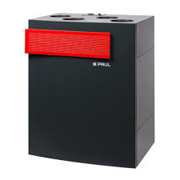VMC Double Flux PAUL NOVUS 300 (image non contractuelle)
L’air vicié est extrait des locaux humides, tels que cuisine, buanderie-remise, salle de bain / douche et WC séparé, tandis que l’air frais extérieur est amené dans les locaux dits « secs » tels que séjour, chambres resp. Autres pièces habitables. La distribution de l’air est assurée par des gaines en matière synthétique ou métallique non apparentes dans les pièces habitables.
Bouches d’entrée et d’extraction placées aux plafonds des différentes pièces, suivant les indications du fabricant, de l’étude technique et des contraintes techniques de l’immeuble.
Régulation : Plusieurs vitesses de fonctionnement prévues, à régler suivant la situation d’occupation de la maison.
Cuisine : Un conduit de ventilation pour la hotte de la cuisine est incompatible avec le concept énergétique et l’étanchéité à l’air requise.
La cuisine doit être équipée d’une hotte sans évacuation directe, c-à-d équipée d’un filtre à charbon actif.
1.6.3. Ventilation des locaux sanitaires

Voir point 1.6.2 conduits de ventilation des locaux d’habitation.
Les salles de bains et WC seront équipés d’une ventilation forcée.
1.6.4. Ventilation garage
Néant.
1.7. Chutes et grosses canalisations
(Suivant calculs et prescriptions de la Commune)
1.7.1. Eaux pluviales
Chutes à l’extérieur du bâtiment en Zinc et/ou en cuivre de diamètres appropriés, raccordées aux dauphins en fonte d’une hauteur de 1 m.
Chutes et conduits à l’intérieur des murs ou dans gaines : tuyaux en matière synthétique ou autre isolés, suivant nécessités techniques et prescriptions de l’administration communale.
Conduits enterrés : tuyaux en matière synthétique, posés suivant les règles de l’art et suivant les règlements et prescriptions de l’administration communale.
1.7.2. Eaux usées
Tuyaux en matière synthétique résistants à haute température et isolés, suivant les prescriptions de l’administration communale, munis de regards de visite, déviation sous plafonds suivant étude sanitaire à réaliser par la firme chargée de leur exécution. Les chutes d’eau seront ventilées hors toit suivant nécessités techniques.
Conduits enterrés : tuyaux en matière synthétique ou autres, suivant les prescriptions de l’administration communale.
1.7.3. Branchements aux égouts
Raccordement suivant prescriptions et instructions de l’administration communale et/ou services de voirie de l’Etat.
Le réseau d’égouttage comprend en outre :
- Deux regards de révision à l’extérieur, muni d’un couvercle en fonte.
- La fourniture et la pose de tuyaux de canalisation en PP entre le regard de révision et le raccordement à la canalisation en attente sur le terrain.
- Des siphons de sol (4 unités) dans les locaux suivant indications des plans.
- Le raccordement du drainage périphérique à la canalisation.
NOTA : Les raccordements sont prévus jusqu’en limite de propriété. En dehors de celle-ci, les frais de raccordements et travaux de raccordements sont à la charge du futur acquéreur.

1.8. TOITURE

1.8.1. Toiture plate
Les toitures plates se décomposent comme suit :
- Dalle en béton armé (plane ou avec pente intégrée suivant normes en vigueur),
- Pare-vapeur,
- Isolation thermique (épaisseur suivant plans),
- Etanchéité,
- Matelas de protection,
- Couche de gravier avec natte drainante suivant plans (épaisseur +/- 6cm).
1.8.2. Ferblanterie
Les ventilations hors toiture sont réalisées en zinc.

1.8.3. Autres
- Accessoires, chenaux et gouttières, crochets, etc. : en zinc ou autre, suivant nécessités techniques.
- Cheminées : Sans objet.
1.9. MENUISERIES EXTERIEURES
1.9.1. Menuiseries extérieures des pièces habitables
Les châssis des fenêtres et portes seront réalisés en PVC, de teinte grise (RAL 7016) extérieur, et blanc intérieur en base, de la marque SCHUCO, fixe ou coulissant ou à ouvrant simple et/ou oscillo-battant, suivant plans.
Le promoteur se réserve expressément le droit de modifier, sur proposition de l’architecte, le nombre de vantaux et/ou le sens d’ouverture des baies vitrées/fenêtres, suivant nécessités techniques. Ni la nature (fenêtre, porte-fenêtre, châssis fixe), ni la division du châssis ne peuvent être modifiées par le client.
Triple vitrage clair, avec remplissage de gaz Argon suivant étude de l’efficience énergétique. Quincaillerie de première qualité en aluminium.
Les fenêtres ne descendant pas jusqu’au sol sont munies d’un seuil en aluminium thermolaqué (RAL similaire à la teinte des fenêtres), avec des embouts latéraux pour recevoir une façade isolante.
Possibilité de vitrage sécurisé (type anti-infraction classe A3) et quincaillerie de sécurité pour les parties privées situées au rez-de-chaussée, sur demande de l’acquéreur moyennant supplément de prix. Possibilité de vitrage « anti-bruit » pour les fenêtres des habitations des façades à rue, sur demande de l’acquéreur moyennant supplément de prix.
1.9.1.1 Volets roulants
Volets roulants de type « Caisson motorisé à plâtrer pour façade isolante avec révision extérieure », de type ROMA PURO 2XR ou similaire avec lame « Alumino 52 » de teinte identique aux fenêtres. Les coulisses sont également en aluminium de la teinte des fenêtres. Un interrupteur filaire (installé par l’électricien) pour la commande des volets se trouvant à proximité des fenêtres.
1.9.1.2 Stores à lamelles (En option)
Protection solaire des fenêtres et portes fenêtre assurée par des stores extérieurs à lamelles horizontales orientables en aluminium de type ROMA ou similaire (hors fenêtres fixe latérale à la porte d’entrée.
Teinte au choix de l’architecte et du promoteur en harmonie avec les menuiseries extérieures et les couleurs de façade.
Les mouvements de manœuvre sont assurés par moteurs électriques commandés individuellement par interrupteurs.
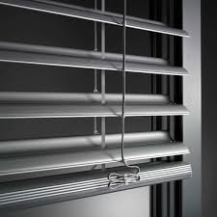
Remarque : Le store à lamelles n’est pas un volet occultant. Il est prévu pour empêcher la surchauffe des pièces en été, tout en permettant de garder la visibilité vers l’extérieur.
1.9.2. Portes de garage
Porte de garage sectionnelle LPU 40 isolée à panneaux en tôle d’acier du type “ Hörmann” ou similaire, composée de rainure M, finition Woodgrain, couleur identique aux menuiseries extérieures, teinte au choix de l’architecte et du promoteur avec ouverture automatique à distance par télécommande. (1 télécommande par emplacement intérieur et motorisation de type SUPRAMATIC).
1.9.3. Porte secondaire du garage vers l’extérieur :
Sans objet.
1.9.4. Précadre métallique / habillage de fenêtre
Sans objet.

1.9.5. Portes d’entrée principale
Porte d’entrée principale avec panneau extérieur affleurant avec la fenêtre fixe latérale suivant plans, en PVC, de la marque PIRNAR ou équivalent, de teinte identique aux châssis des fenêtres et porte-fenêtre.
Le vitrage de la partie fixe est un triple vitrage avec remplissage « Gaz Argon » et aspect sablé « SATINATO »
Fermeture par serrure de sécurité à cinq points, cylindre de sécurité avec trois clefs et barre en acier inoxydable.

1.10. SEUILS ET TABLETTES DE FENETRES

1.10.1. Seuils et bancs (extérieur)
Les bancs de fenêtre et seuils de porte seront en aluminium thermolaqué teinté idem châssis de fenêtres, suivant choix de l’architecte ou du promoteur.
1.10.2. Tablettes de fenêtres (intérieur)
Les tablettes de fenêtres seront en pierre naturelle (marbre) et/ou carrelage (pièces d’eau et portes-fenêtres), suivant choix de l’architecte ou du promoteur, pour une largeur maximale de 20 cm.
2. EQUIPEMENTS INTERIEURS

2.1. ASCENSEURS
Sans objet.
2.2. MENUISERIES INTERIEURES

2.2.1. Portes intérieures
Portes en panneaux compacts « JELD-WEN » ou équivalent, sans vitrage, finition mat lisse de couleur (3 coloris au choix), dimensions suivant plans, épaisseur env. 30mm.
Toutes les portes sont équipées de poignées, d’une serrure à simple pêne fournie avec une clef et de deux paumelles. Quincaillerie de qualité en aluminium.
Possibilité de toute autre finition sur demande de l’acquéreur, moyennant supplément de prix.



2.2.2. Huisseries et bâties
Chambranles en bois aggloméré fini avec le même décor (essence de bois ou teinte) que les portes intérieures, avec joint périphérique en PVC souple.
Chambranles destinés à recevoir des portes standardisées suivant norme DIN.
2.2.3. Porte coupe-feu
Une porte coupe-feu (EI 30-S) est prévue pour le local technique situé en attique.
2.2.4. Porte étanche
Une porte étanche est prévue pour établir une séparation entre le garage, considéré comme un espace froid, et le reste de la maison, considéré comme un espace chaud, et entre les deux halls de distribution du rez-de-chaussée.
2.3. CHAUFFAGE : chauffage, eau chaude

2.3.1. Chaudière / production de chaleur / régulation
Production de chaleur par une installation d’une pompe à chaleur, de marque Viessmann ou Buderus ou équivalent (la marque et la gamme peuvent différer suivant le fournisseur en charge des travaux). Puissance adaptée au besoin calorifique de l’immeuble.
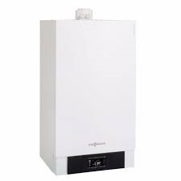Pompe à chaleur VITOCAL 200S (image non contractuelle)
Branchement, puissance, etc., suivant étude et concept énergétique de l’habitation.
Pompe de circulation, collecteurs de distribution des circuits, vannes, clapets, vase d’expansion et en général tous les accessoires nécessaires au bon fonctionnement de l’installation.
Tableau de commande pour la régulation primaire des circuits de chauffage et de l’eau chaude. Régulation électronique de la chaudière.
Un thermostat en guise de commande déportée est installé dans le séjour, permettant de programmer les différents régimes nuit/jour. La régulation est complétée par une sonde extérieure.
2.3.1.2 Températures
Températures minimales prévues dans les diverses pièces pour une température extérieure de –15 °C :
+ 18 °C dans les halls.
+ 20 °C dans les chambres, cuisine.
+ 22 °C dans le séjour.
+ 24 °C dans les salles de bain.
2.3.1.3 Appareils d'émission de chaleur
Les tuyaux de distribution de l’installation de chauffage sont en PE sous gaine de protection. Ils sont encastrés dans les murs et dans les chapes et munies des isolations nécessaires.
Dans toute l’habitation, suivant étude technique : Un chauffage par rayonnement de sol.
Régulation individuelle de la température par thermostat dans chaque pièce/zone de chauffe. Thermostats placés par l’électricien suivant les indications du chauffagiste.
Un chauffage par rayonnement de sol est prévu dans toutes les pièces du RDC, du R+1 et de l’attique, ainsi que dans les salles de bains, suivant plans.
Dans la salle de bain :
L'appareil d'émission de chaleur dans la salle de bains/douches est un radiateur sèche-serviettes électrique, de teinte claire du type ARBONIA BAGNOTHERM BT (600/1486 mm) ou similaire. Le radiateur est équipé d'une vanne thermostatique du type HEIMEIER ou similaire, ce couleur blanc.
2.3.2. Production d’eau chaude
Production d’eau chaude sanitaire par le biais de collecteurs solaires thermiques à tubes vacuum permettant la production annuelle d’environ 60% des besoins en eau chaude (+/-45°C) d’un ménage de 3-4 personnes.
Installation d’un boiler solaire d’une capacité de +/- 300 L chauffé par la chaudière à condensation en cas d’insuffisance d’apport d’énergie solaire.
La distribution d’eau chaude se fera par une conduite à circulation par gravité ou par pompe électrique (suivant calcul énergétique) dans des tuyaux en VPE sous gaine de protection, pourvues des isolations thermiques et anticorrosion nécessaires.
Seront desservis par le circuit d’eau chaude :
L’évier de la cuisine, les lavabos, la baignoire et/ou douche suivant le plan de l’architecte.
2.3.3. Production d’eau froide
Tous les tuyaux de distribution d’eau froide à partir du compteur d’eau à installer par les Services de la Commune sont en laiton et/ou cuivre et/ou en VPE sous gaine de protection, aux diamètres appropriés. Assemblage par filetage ou raccords spéciaux du fabricant (PE). Protection anticorrosion par une isolation pour toutes les parties métalliques prises dans la chape ou dans les murs.
2.4. SANITAIRE : équipements et plomberie
Ecoulements de canalisation en matière synthétique.
Dans les locaux techniques (chaufferie, locaux techniques, remises, buanderie, garage, etc…) les installations sont apparentes, suspendus à nu sous plafond ou sur murs.
Pour les pièces habitables, tous les tuyaux d’alimentation et d’évacuation sont non-apparents, soit sous gaines ou encastrés dans les murs et dans les chapes, sinon suspendus sous plafond et habillés par un faux plafond.
2.4.1. Alimentation en eau

2.4.1.1. Comptages généraux
Compteur central dans le local technique.
2.4.1.2 . Branchements particuliers
Comptage individuel installé dans le local technique, le garage ou les gaines techniques (dans WC séparé, salle de bain ou cuisine).
2.4.2. Evacuation d’eau
L’évacuation des eaux usées se fait par des tuyaux en PP aux diamètres appropriés et dûment siphonnés et ventilés suivant nécessité.
2.4.3. Branchements en attente
Remise - buanderie : Conduite d’évacuation et alimentations en eau froide avec robinets d’arrêt pour machine à laver.
Cuisine : égout, eau froide et chaude pour l’évier, eau froide pour le lave-vaisselle.
2.4.6. Eau de pluie
Néant.
2.4.7. Appareils sanitaires et robinetterie
Les appareils sanitaires seront de type standard, de couleur blanche, dans la collection proposée par le constructeur. Les équipements de base sont les suivants (nature et nombre suivant plans d’architecte) :
Les futurs acquéreurs sont libres de modifier le nombre et les équipements standards proposés moyennant supplément de prix et sous réserve d’acceptation par le promoteur et/ou l’architecte après vérification des possibilités techniques.

WC Suspendus / WC séparés :

- WC suspendu V&B O.NOVO avec abattant V&B avec charnières chromées,
- Réservoir encastré Grohe Rapid SL avec plaque de commande Grohe Cosmo en blanc,
- 1 Porte papier Keuco Smart 2,
- 1 Porte-brosse Keuco Smart 2.

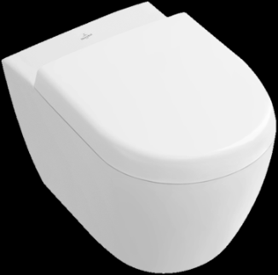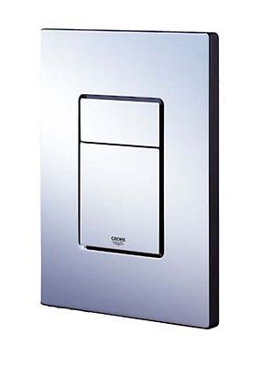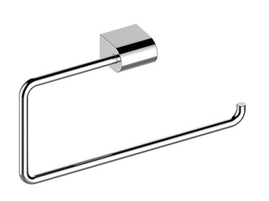

Lave-mains :
- Lave-mains en porcelaine VILLEROY & BOCH O.NOVO Compact 450x350mm avec cache siphon,
- Robinet eau froide Grohe Eurosmart Cosmopolitan chromé,
- Miroir rond König diamètre 40cm avec fixations cachées,
- Porte-serviette Keuco Smart 2.
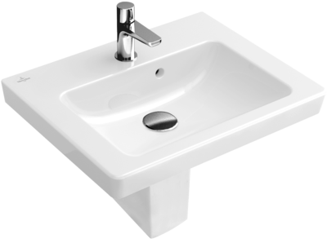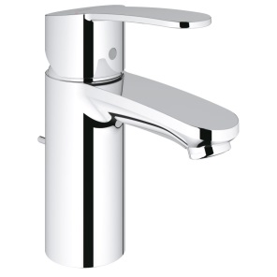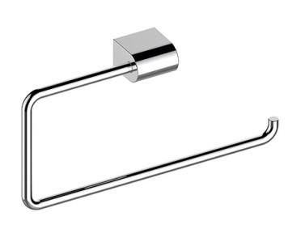

Baignoire :
- Baignoire en acryl SANIBEL 1001 dimensions 1700x750x420mm,
- Garniture d’écoulement Viega Multiplex,
- Mitigeur thermostatique Grohe Eurosmart Cosmopolitan,
- Douchette Grohe Euphoria Stick avec support mural
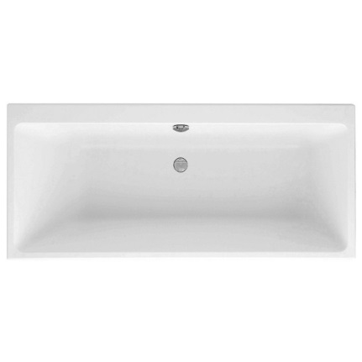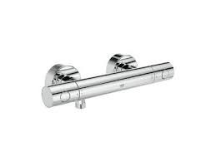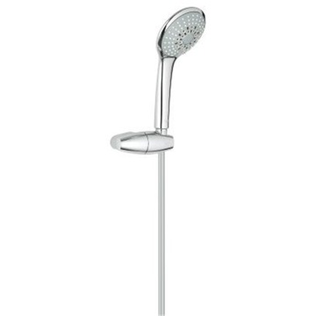
Receveur de douche :
- Receveur de douche SANIBEL 1001 en acryl dimensions 900x900x75mm,
- Garniture d’écoulement Viega Tempoplex,
- Mitigeur thermostatique Grohe Eurosmart Cosmopolitan,
- Garniture de douche Euphoria 110 Duo avec barre de douche 600mm
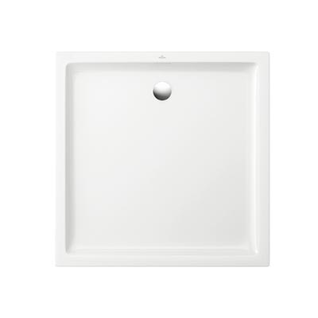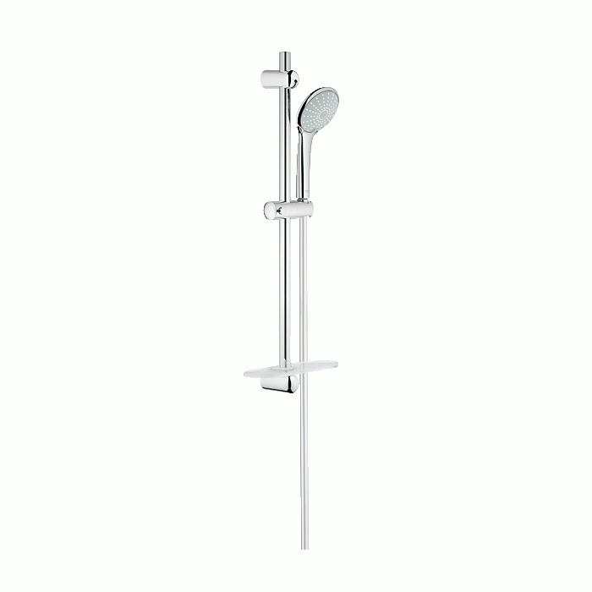

En option : siphon de sol pour douche carrelée VIEGA ou similaire et équivalent, avec grille inox carrée15x15cm ou similaire et équivalent.
Meuble Lavabo :
- Lavabo Dansani Luna Allegro en marbre reconstituée avec sous meuble lavabo DANSANI Luna, 48 x 60 x 44 cm, avec 2 tiroirs
- Miroir avec éclairage LED intégré Dansani LUNA 70 x 60 cm,
- 1 robinet mitigeur Grohe Eurostyle Cosmopolitan chromé,
- 1 Porte serviette 2 bras Keuco smart 2.
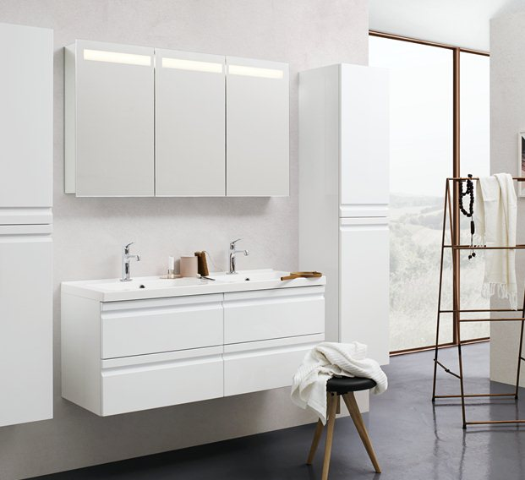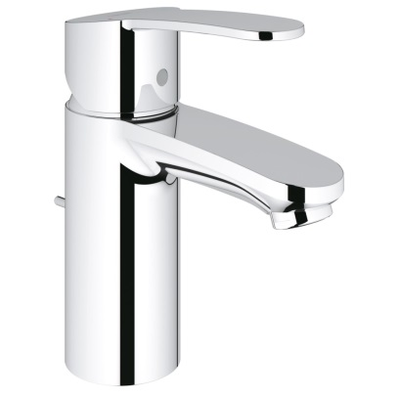
Images non contractuelles.
Déversoir : dans le garage.
Déversoir en acier émaillé ca 50cm avec grille porte-seau, bouchon-chainette Robinet eau froide chromé
Extérieur :
Fourniture et pose d’un robinet eau froide sur la façade, emplacement au choix de l’acquéreur, est également possible en supplément.
2.5. ELECTRICITE : équipements électriques

2.5.1. Type d’installation
Courant triphasé 230/400 V, installation encastrée sauf pour locaux techniques.
Mise à la terre par ruban en acier galvanisé incorporé dans les fondations et relié à une barre équipotentielle. Puissance maximum de 40A.
Installation encastrée dans les locaux d’habitation, installation hermétique apparente pour le garage, et les locaux techniques.
Tableau principal installé dans la zone froide, resp. suivant les indications de la société distributrice qui en fera la réception. Tableau secondaire installé dans la zone chaude.
2.5.2. Equipements de chaque pièce
Les prises de courant et interrupteurs seront au frais et à charge de l’acquéreur.
Cependant, il y a obligation de placer les équipements suivants :
Les prises de courant et interrupteurs seront du type « M Smart ou M pur » ou équivalent, couleur et finition standard ou similaire.
Les équipements des différentes pièces sont les suivant :
Entrée :
- Une sonnerie à 2 tons à l’intérieur avec bouton poussoir à l’extérieur.
- 1 point lumineux extérieur avec un allumage simple à l’intérieur avec témoin.
- 1 allumage simple à l’intérieur avec témoin.
Hall RDC / R+1 / Attique :
- 2 allumages pour 2 point lumineux.
- 1 prise de courant 230V.
Tableau de sous-distribution avec fusibles Halls :
- 1 allumage multidirectionnel en série pour 2 points lumineux.
- 1 prise de courant 230V.
- 1 tableau de sous-distribution avec fusibles automatiques pour les circuits de l’habitation (alternativement placé le garage).
Réserve et Buanderie :
- 1 allumage pour 1 point lumineux.
- 1 prise de courant 230V.
- 1 prise de courant pour lave-linge.
- 1 prise de courant pour sèche-linge.
Séjour :
- 2 allumages en série pour 2 points lumineux.
- 6 prises de courant 230V.
- Un tube vide et un emplacement pour prise encastrée de l’antenne TV.
- Un tube avec câble universel et une prise encastrée double RJ45 pour réseau informatique.
WC séparé /Réserve :
- 1 allumage pour 1 point lumineux.
Cuisine :
- 1 prise antenne TV Cuisine :
- 1 allumage pour 1 point lumineux.
- 1 prise de courant triphasé pour cuisinière électrique 400V.
- 6 prises de courant 230V.
- 1 prise de courant pour lave-vaisselle 230V.
- 1 prise de courant pour frigo 230V.
- 1 prise de courant pour four 230V.
- 1 prise de courant pour la hotte.

Chambres (1/2/3) :
- 1 allumage à deux directions (porte + lit) pour 1 point lumineux.
- 4 prises de courant 230V.
- Un tube vide et un emplacement pour prise encastrée de l’antenne TV.
- Un tube avec câble universel et une prise encastrée double RJ45 pour réseau informatique.

Salle de Bain / Douche :
- 1 allumage pour 1 point lumineux.
- 3 prises de courant.
Terrasse RDC :
- 1 point lumineux sur interrupteur avec témoin installé à l’intérieur.
- La fourniture et pose d'une prise de courant étanche de 230V côté terrasse sur la façade (emplacement aux choix du client)
Garage :
- 1 allumage pour 1 point lumineux, avec un tube néon de 1x58W.
- 1 prise de courant apparente 230V.
- Point de raccordement électrique pour chaudière suivant nécessités techniques. - 1 prise de courant apparente pour moteur de porte de garage
Cave :
- 1 allumage pour 1 point lumineux, avec un tube néon de 1x58W.
- 1 prise de courant apparente 230V.
2.5.3. Commande d’ouverture de la porte d’entrée
Voir 2.5.2. « Entrée »

2.6. TELECOMMUNICATIONS : équipements

2.6.1. Radio et T.V.
Un emplacement, tube vide d’attente avec fil de tirage pour antenne collective est prévu dans le séjour et dans la chambre principale à partir de la gaine technique ou du tableau de distribution principal installé dans le local électrique.
Les frais de câblage et de raccordement au réseau de l’antenne collective ou les récepteurs privatifs et la pose des alimentations privatives sont à charge de l’acquéreur.
2.6.2. Téléphone
Une gaine vide d’attente avec fil de tirage pour câble téléphonique suivant prescriptions de P&T à la date de l’autorisation de bâtir vers le séjour et la chambre principale, est installée à partir du tableau de distribution principal installé dans le local électrique.
Les frais de câblage et de raccordement au réseau P&T sont à charge de l’acquéreur.
2.7. SERRURERIE ET GARDE-CORPS

2.7.1. Garde-corps / mains courantes à l’intérieur
En tubes et barres d’acier peint (couleur au choix de l’acquéreur dans la palette du fournisseur), de section rectangulaire ou carrée et aux sections appropriées.
Finition : deux couches de peinture émail y compris antirouille et/ou acier inoxydable suivant choix de l’architecte et du promoteur.
2.7.2. Garde-corps à l’extérieur et escaliers extérieurs :
Garde-corps à barreaudage vertical et escaliers en structure acier. Modèle au choix de l’architecte afin de garantir une harmonie dans l’ensemble des maisons.
2.7.3. Grilles de protection des baies
Sans objet.
2.7.4 Ouvrages divers
Sans objet.
2.8. FACADE ISOLANTE
Les murs extérieurs sont revêtus d’une façade isolante en polystyrène expansé (épaisseur définie suivant le calcul énergétique) avec un enduit d’armature et un enduit final (teinte au choix de l’architecte, afin de garantir une harmonie pour l’ensemble des maisons).
- Bardage :
Néant.
2.9. EQUIPEMENTS MENAGERS
Néant. Les cuisines équipées ne sont pas comprises dans le prix de base.
2.10. MOBILIER : placards et autres
Néant.
L’aménagement intérieur représenté sur les plans ne l’est qu’à titre indicatif.
2.11. SECURITE INCENDIE ET EXTINCTEURS
Suivant législation et prescriptions des autorités compétentes.
3. AMENAGEMENTS EXTERIEURS

3.1. BOITES AUX LETTRES / NUMEROTATION HABITATION
A charge de l’acquéreur.
3.2. ORDURES :
Stockage des ordures dans des poubelles individuelles fournies par le service d’hygiène assurant leur évacuation hebdomadaire.
Les demandes et frais relatifs à la mise à disposition des poubelles sont à charge de l’acquéreur.
3.3. VOIRIES D’ACCES
Les accès desservant l’entrée à l’habitation et le garage, suivant plans, seront réalisés en béton brut de finition. La finition sera à charge de l’acquéreur.
3.4. AIRES DE STATIONNEMENT
Les accès desservant l’entrée à l’habitation et le garage, suivant plans, seront réalisés en béton brut de finition. La finition sera à charge de l’acquéreur.
3.5. GARAGES EXTERIEURS
Néant.
3.6. ESPACES EXTERIEURS

3.6.1. Jardin
Sans objet.
3.6.2. Terrasse extérieure RDC :

La terrasse suivant plans sera réalisée en béton brut de finition. La finition de la terrasse est prévue en dalles carrelage sur plots ou scellé sur chape - Format 60x60x2cm.

3.6.3. Clôtures, muret, etc…
Tous moyens de délimitation de la parcelle par une clôture, muret, végétation, etc... seront à charge de l’acquéreur.
3.7. ELECTRICTE : équipements

3.7.1. Signalisation de l’entrée de l’immeuble
Voir 2.5.2 « entrée »
3.7.2. Voiries d’accès
Possibilité de placer des points lumineux dans le chemin d’accès, en option et à charge de l’acquéreur.
3.8. RESEAUX DIVERS

Le client aura à sa charge les raccordements des réseaux ci-dessous en dehors de la limite de propriété (Trottoir-Voirie). De la construction à la limite de propriété les réseaux seront amenés par le constructeur.

3.8.1. Eau
A partir du réseau public par tranchée vers le local technique et/ou le garage. Branchement exécuté par les services compétents de la commune.
3.8.2. Gaz (le cas échéant)
Sans objet.
3.12.3. Electricité
A partir du réseau public par tranchée vers le local électrique.
Branchement exécuté par les services compétents de la société distributrice.
3.8.4. Egouts
Voir 1.7.4. Branchements aux égouts. Amené du réseau d’égout jusqu’en limite de propriété. End dehors de celle-ci, les frais sont à charge de l’acquéreur.
3.8.5. Drainage du terrain
Un drainage efficace en tuyaux PVC de diamètre approprié est prévu sur le pourtour de l’immeuble au niveau des fondations, dans les limites des possibilités de réalisation.
3.8.6. Evacuation des eaux de pluie sur chemins et aires
Rigoles d’écoulement en béton préfabriqué avec grilles en acier galvanisé (genre Birco) ou similaire et/ou files de pavés béton pour les voiries d’accès, raccordés à l’égout.
3.8.7. Télécommunications

3.8.7.1. Antenne collective ou parabolique
A charge de l’acquéreur.
Soit à partir du réseau par tranchée vers le local électrique, suivant prescriptions du service de distribution concerné.
Tous les frais de câblage et de raccordement individuels/privatifs sont à charge des acquéreurs.
Soit par antenne parabolique avec tuyau vide vers les appartements, le câblage et les récepteurs privatifs étant à charge de l’acquéreur.
3.8.7.2. Téléphone
A partir du réseau public des P&T par tranchée vers le local électrique, suivant prescriptions du service technique des P&T.
Tous les frais de câblage et de raccordement individuels/privatifs sont à charge des acquéreurs.
3.9. Trottoirs
Trottoirs aménagés, suivant plan et suivant les prescriptions de la Commune et/ou de l’Administration des Ponts & Chaussées.

Frais Architecte H.T |  |  | 5 000,00
TVA 17% |  |  | 850,00
Frais d'Architecte TTC |  |  | 5 850,00
PV Construction H.T |  |  | 490 000,00
Plafond soumis à TVA 3% |  |  | 357 142,00
TVA 3% |  |  | 10 714,00
Travaux Plafond TVA 3% |  |  | 367 856,00
Montant H.T soumis à TVA 17% |  |  | 132 858,00
TVA 17% |  |  | 22 585,86
Travaux soumis à 17% |  |  | 155 443,86
TOTAL GENERAL T.T.C |  |  | 529 150,12
Parcelle N° 56C de 4,70 ares
PRIX DE VENTE DU TERRAIN |  |  | 275 000,00
PRIX DE VENTE TOTAL |  |  | 804 150,12

Fait à Luxembourg, le 26 Février 2019.

C.R.I. LE MAITRE D'OUVRAGE

